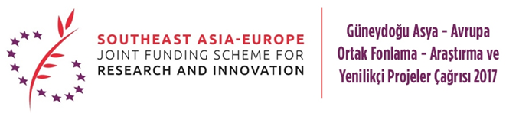
Güneydoğu Asya-Avrupa Ortak Fonlama - Araştırma ve Yenilikçi Projeler Çağrısı
Ortak Fonlama Planı (Joint Funding Scheme – JFS)’nın hedefi, Güneydoğu Asya ve Avrupa Ülkeleri’nde araştırma faaliyetlerinde bulunan bilim insanlarını ve girişimcileri bir araya getirerek ortak Ar-Ge alanlarında işbirlikleri kurmalarını sağlamaktır.

Çağrıya katılım sağlayan Güneydoğu Asya ve Avrupa ülkelerinin öncelikli alanlarına göre, "Sağlık ve İklim Değişimi/ Çevre" genel başlıkları altında aşağıdaki tematik alanlarda açılacaktır:
- Sağlık
- Antimikrobiyal ilaç direnci
- Yeni çıkan bulaşıcı hastalıklar
- İklim Değişikliği/ Çevre
- Gıda Üretim Sistemlerinin adaptasyonu / esnekliği
- İklim değişikliğinin ekosisteme ve biyoçeşitliliğe etkileri

Uluslararası başvuru sırasında, proje önerileri başvuruları, Alman Uzay ve Havacılık Merkezi’nin (Deutsches Zentrum für Luft- und Raumfahrt –DLR) geliştirdiği ağ aracı (web tool) ile alınacaktır. Ulusal başvurular ise, 1001- Bilimsel ve Teknolojik Araştırma Projelerini Destekleme Programı veya 1509-TÜBİTAK Uluslararası Sanayi Ar-Ge Projeleri Destekleme Programı kapsam ve kurallarına göre yapılacaktır.

Öngörülen Çağrı Takvimi
Çağrı Başlangıç Tarihi 1 Nisan 2017
Uluslararası Son Başvuru Tarihi (Elektronik) 30 Haziran 2017
TÜBİTAK Son Başvuru Tarihi (Elektronik) 7 Temmuz 2017
TÜBİTAK’a Basılı Kopyaların Son Gönderim Tarihi 14 Temmuz 2017
Detaylı bilgi için lütfen tıklayınız.

Yıldız TTO İrtibat Bilgisi:
Hanife Özdemir – Proje Destek Birimi Uzman Yardımcısı
E-mail: hanifeozdemir@yildiztto.com
Telefon: 0212 483 70 07 /111

Bilgilerinize sunar, çalışmalarınızda kolaylıklar dileriz.
Saygılarımızla,
